南工院数据分析平台成长规划填报说明

一、登录方式和用户
访问地址：http://10.1.1.253（使用谷歌浏览器或火狐浏览器）
教师用户：个人教工号
密码：身份证后六位

二、教师职业生涯规划
1、普通教师进入系统后，在规划管理主体选择‘老师’，点击教师职业生涯规划。
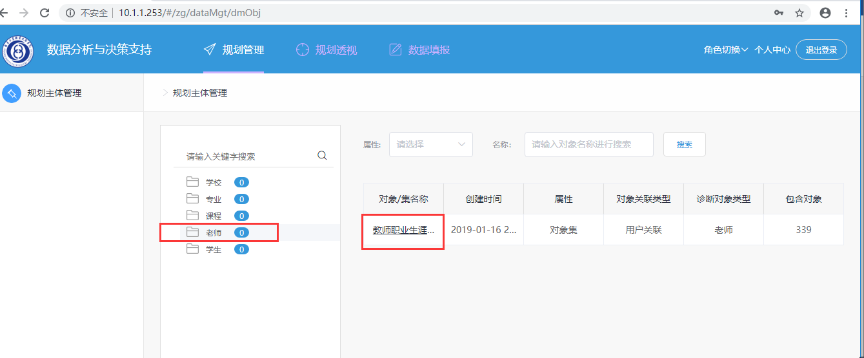
2、点进去之后，教师只能看到自己的，然后点击按钮。
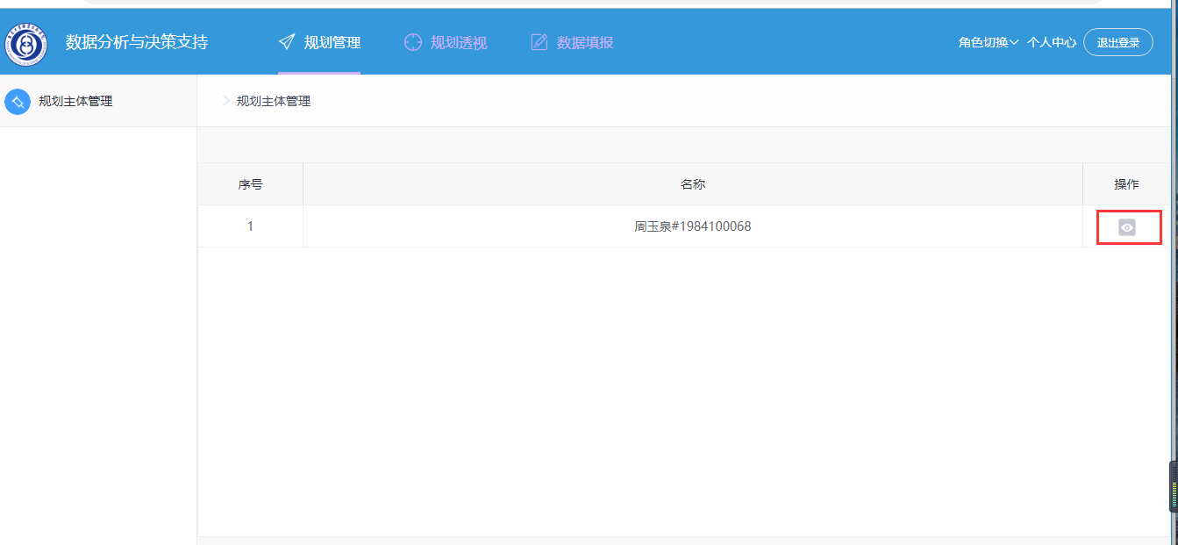
3、进去之后可以填报教师个人的相关信息。（这个填报模板后台是可以根据实际情况来配置的。）
